**Continuidad Pedagógica.**

**Actividades de Historia para 4°B TT**

**Prof. Zarate Fernando**

**Actividad 1: La expansión de las economías imperiales.**

1. **Analicen los siguientes cuadros.**

**Producción Industrial Mundial en 1913**

**E.E.U.U.-------------------------------35,7%**

**Alemania-----------------------------15,8%**

**Reino Unido------------------------ 14,2 %**

**Francia ------------------------------ 6,3 %**

**Rusia --------------------------------- 5,4 %**

**Vía ferroviaria construida hacia 1910, en Kilómetros.**

**Rusia -------------------------------- 66581**

**Alemania --------------------------- 61209**

**Austria-Hungría ----------------- 42280**

**Francia ----------------------------- 40484**

**Gran Bretaña --------------------- 32182**

**Producción europea de energía eléctrica en 1913 (en kilowatios/hora)**

**Alemania ---------------------------- 8000**

**Reino Unido ----------------------- 2500**

**Italia --------------------------------- 2200**

**Francia ----------------------------- 1800**

**Fuente: Carlo Cipolla (ed.), 1982.**

1. **¿Qué datos demuestra que los E.E.U.U. encabezaba la producción industrial del mundo?**
2. **¿Que dato demuestran que Alemania era la segunda potencia mundial?**
3. **¿Que dato demuestra el objetivo de integrar económicamente el territorio ruso?**

**-------------------------------------------------------------------**

**Continuidad Pedagógica.**

**Actividades de Historia para 4°B TT**

**Prof. Zarate Fernando**

**Actividad 2: El imperialismo entre 1880 y 1914**

**El imperialismo, fase superior del capitalismo.**

**...la expansión de ese modo de producción (el capitalismo) lleva forzosamente a su estado supremo y último, en el imperialismo, en cuyo interior se produce la agudización de las contradicciones del sistema que se resolverán a favor de las clases dominantes. Según Lenin, el monopolio de los capitales financieros y su colocación en los territorios dominados por las principales potencias implica el incremento de las luchas internacionales por la obtención de los distintos mercados, y da como resultado la aparición de las condiciones necesarias para la transformación de la sociedad según el modelo revolucionario socialista.**

**Vladimir Lenin (1870-1914), teórico marxista y revolucionario ruso, definió al imperialismo como la “fase superior del capitalismo”.**

**A partir de lo leído:**

1. **¿Qué significado tiene la definición?**
2. **Expliquen las razones por las cuales el capitalismo entró en una fase nueva.**

**-------------------------------------------------------------------**

**Continuidad Pedagógica.**

**Actividades de Historia para 4°B TT**

**Prof. Zarate Fernando**

**Actividad 3: La formación de los Estados en Europa.**

**La ampliación del sufragio.**

**Entre mediados del siglo XIX y la Primera Guerra Mundial (1914), la democracia liberal se consolidó como el régimen político característico de los Estados Unidos, Europa occidental y varias naciones de América Latina.**

**Los gobiernos que impulsaron la sanción de constituciones liberales, limitaron el derecho de elegir y ser elegidos de buena partes de los hombres, de todas las mujeres y de las minorías raciales y culturales. Esto expresaba la contradicción entre la aceptación del principio democrático y el temor de los sectores propietarios y dirigentes a los resultados del sufragio universal.**

**Pero, a fines del siglo XIX, los sectores dirigentes ya reconocían que sólo podían gobernar con el acuerdo popular. Así las masas y sus partidos se fueron incorporando al sistema político. Las mujeres por su parte, no fueron consideradas ciudadanas con pleno derechos sino hasta después de la Primera Guerra Mundial.**

**Amparadas por una política imperialista, las nuevas democracias emprendieron una política de “creación de la tradición” a partir del desarrollo de una simbología que privilegio los valores y sentimientos nacionalistas.**

**A partir de lo leído:**

1. **Caracterizan la democracia de fines del siglo XIX.**
2. **¿Que contradicciones presentaba?**
3. **¿A qué se debía?**

**-------------------------------------------------------------------**

**ACTIVIDADES DE NTICx**

**Profesora Cecilia Moreira**

**a-** **ARTÍCULOS PERIODÍSTICOS.**

1. Buscar artículos periodísticos que traten sobre el desarrollo tecnológico. Comentar dichos artículos teniendo en cuenta los contenidos vistos en clase sobre las consecuencias tecnológicas.

2. Determinar la fuente de los artículos: dirección web, si es de un periódico indicar fecha del los mismos.

**b-** **MAPAS CONCEPTUALES.**

1. Leer las páginas 13, 14 y 15 del artículo Mapas conceptuales de Conectar Igualdad (lo podés descargar de la plataforma de la escuela en el botón “Biblioteca Digital”).

2. Con esa información diseñar una red conceptual que represente los contenidos y las relaciones que se establecen entre ellos.

**c-** **RECONOCIMIENTO DE LOS SISTEMAS INFORMÁTICOS.**

1. Leer “Componentes de hardware de una pc” del cuadernillo de Nticx (lo podés descargar de la plataforma de la escuela, mediante el botón “Archivos para descargar”.

2. Realizar un apunte en la carpeta con los contenidos más importantes.

3. Compra de una Pc: En el momento de comprar una pc es importante tener en cuenta el uso que se le dará, luego, en función de eso definimos su capacidad y comparamos costos:

Características a evaluar: procesador, memoria, discos, placas de video/red.

Proponer el hardware correcto para:

* · Un adolescente que utilizará la pc para jugar en línea, navegar por internet, descargar videos, películas.
* · Un escritor que utiliza el procesador de textos.

Sugerencia: investigar y consultar en sitios web y/o comercios del ramo, confeccionar dos presupuestos indicando características y precios.

Registrar todo en la carpeta.

-----------------------------------------------------------------------------------------------------------------------

Continuidad Pedagógica

Matemática

4to “B” TT

Sánchez Piccardo Ana Laura

Actividad n° 1

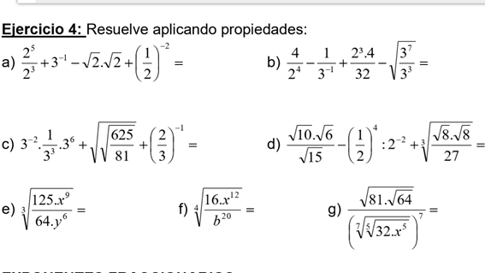

Actividad n°2

*1- Representa en la recta numérica los números: -3,-2,-4, 0, 1, 3,-1*

*2- Indica los opuestos de los siguientes números enteros: -3,-2,-4,5,-6,7,4,3,10,8*

*3- Determinar el valor absoluto de 5,-5,6,-6,4,-4,3,-3*

*4- ¿Qué relación hay entre el valor absoluto de un número y el valor absoluto de su opuesto?*

*5- En la ciudad Zetápolis, sus habitantes cuentan la hora a partir del mediodía. Así, por ejemplo, +3 horas corresponde a las 15 horas, -5 minutos, la hora 11 y 55 minutos.*

*a) Expresa en notación “zetapólica” las horas correspondientes a 8horas, 12h, 14 h, 19 h, 10:30 h*

*b) Los habitantes de esta ciudad tienen tres horarios de trabajo:*

*De -6h a +2h*

*De -4h a +5h*

*De +2h a +6h*

*Si tuvieras que elegir uno, ¿Cuál sería y porque?*

*6- Juan quiere comprar un televisor. Por comprarlo al contado le descuentan 1/10 del precio de lista. Por comprarlo en cuotas le recargan 1/5 del precio de lista. Si lo paga en seis cuotas cada una es de $ 720. ¿Cuánto paga si decide comprarlo al contado?*

*7- De los siguientes números indica aquellos que corresponden a números enteros: -3, -3.12, -14, 0.5, ½, ¾, 12, 0.123456789………….. -6, 4, 2/3*

*8-* *Representa en una recta numérica todos los números anteriores*

*9-* *En cada uno de las secuencias siguientes hay un error, encuéntralo y explica el criterio que has usado:*

*a. -5 -4 -3 -2 1 0 1 2 3 4*

*b. 4 3 2 1 0 -2 -3*

*c. op(-3)= 3 op(-4)= 4 op(6)= 6 op(2)= -2 op(-1)=1*

*d. = 3 = 4 = 12 = -6*

*10- Una persona tiene deudas por valor de: 120, 350, 500, 350. y cobra por realizar un trabajo la suma $ 2000*

*¿Cuánto dinero queda a favor o debiendo la persona?*

*Y si solo cobrara una suma de $ 1200*

*11- Calcula: (-12)+ (+4)= (-14)+(-5)= (-12).(-2)= (+5).(-3)=*

*12- En estas secuencias hay un intruso, encuéntralo y justifica tu respuesta:*

· *(-3)+(-1) (-5)+(+1) (-4).(+1) (-2).(-2)*

· *(-6)-(-1) (-5)-0 (+5).(-1) (+5)+0*

*13-Indica verdadero o falso, justificando tu respuesta:*

*Al multiplicar (-5) por un número negativo, obtengo un número mayor a (-5)*

*El signo del resultado de multiplicar tres números negativos, es negativo*

*Si al número (-3) lo multiplicamos por (-2), obtenemos el doble de tres.*

*Actividad n°3*

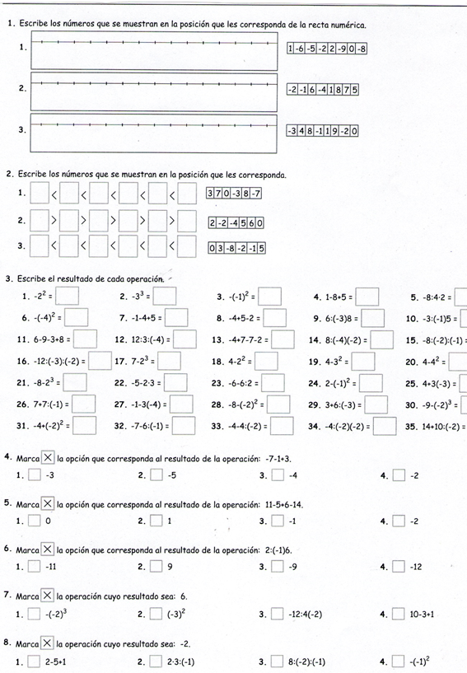

Continuidad pedagógica

Salud y adolescencia

4to B tt cs sociales

Malvicini Victoria

Bibliografia: salud y adolescencia

1er trimestre:

Actividad 1:

1. ¿Qué es la adolescencia? ¿Cuales son sus duelos? Explica los.
2. A partir del texto: La adolescencia en nuestra sociedad actual, realiza un descripción de la adolescencia en nuestra sociedad

Actividad 2:

1. Define Salud según la OMS
2. Explica los tres niveles de prevención y elabora un ejemplo para cada nivel
3. ¿Qué significa la frase “MEJOR PREVENIR QUE CURAR”. ?

Actividad 3:

1. Define violencia
2. Realiza una descripción sobre: violencia escolar-familiar- laboral.

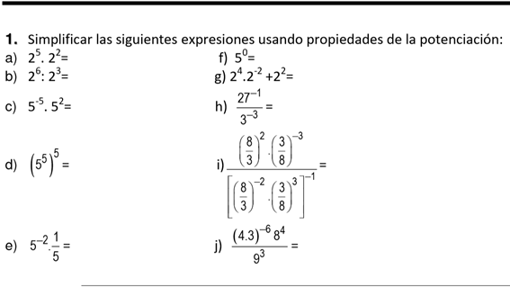

Actividad n°2

Geografía:

Prof: Schönfeld Mariela

Curso: 4B Soc. T:T

Primer actividad: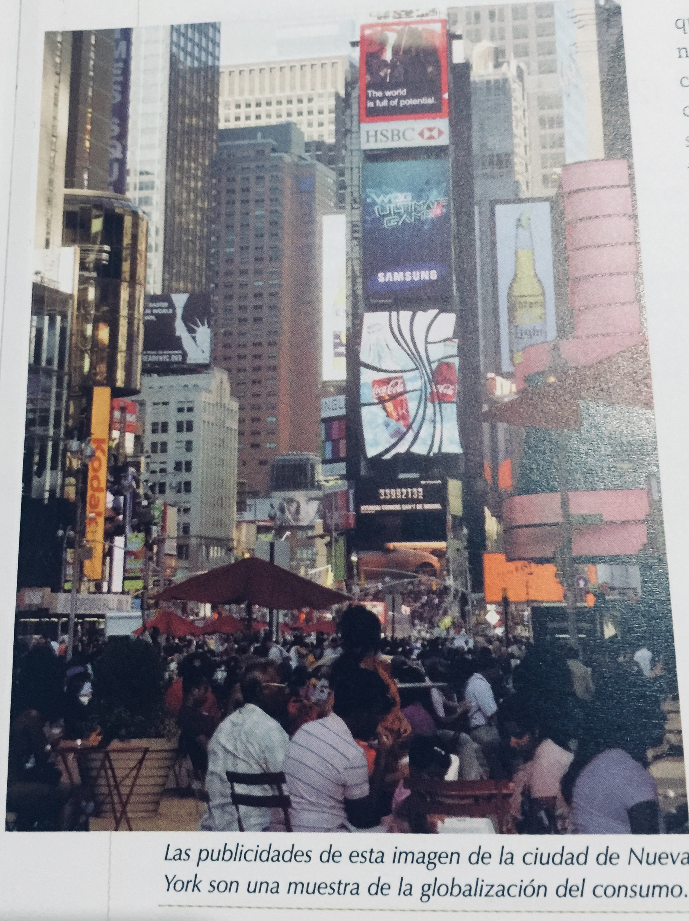

Observa la imagen y resuelve:

a)Escribe las marcas que aparecen en la misma.

b)Explica qué relación existe entre estas marcas con la globalización del consumo.

Actividad 2: (El texto se encuentra en la página 25 del libro de 4to Ed: Estrada que está en Biblioteca)

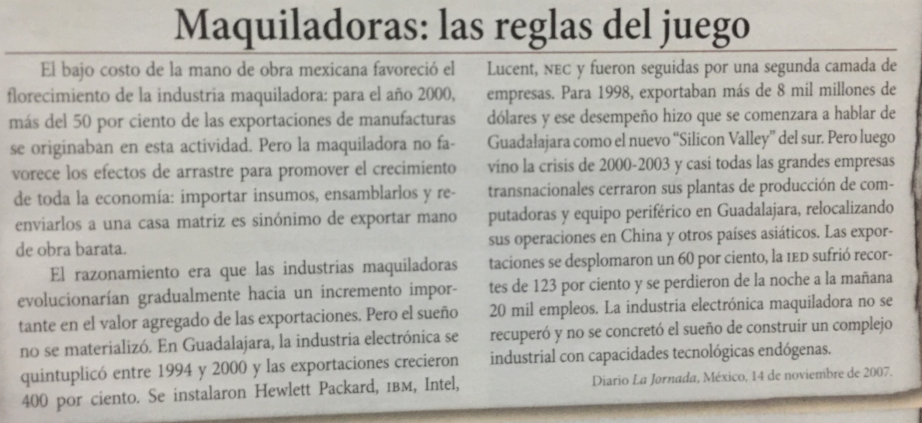

A-¿Qué es una industria maquiladora? Qué características tiene?

B-Justifiquen la siguiente afirmación: “ Las mujeres que trabajan en las maquiladoras comparten las vicisitudes que implica la discriminación por género”

Actividad 3:(El texto se encuentra en la página 25 del libro de 4to Ed: Estrada que está en Biblioteca)

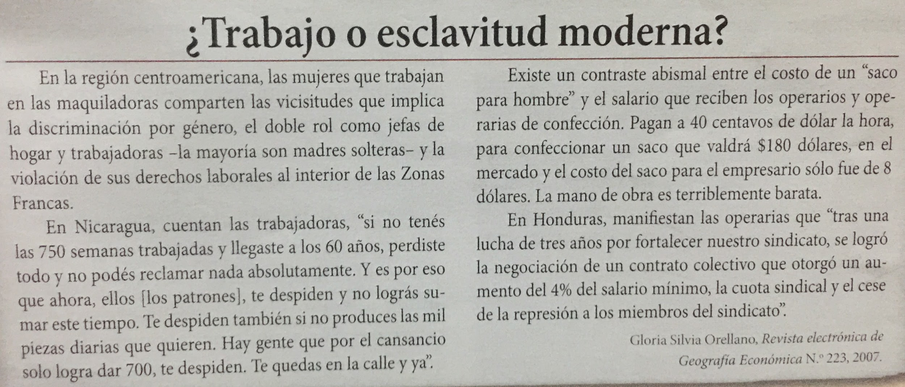

A-Comparen la situación de las trabajadoras en Nicaragua y Honduras, con las mujeres que trabajan en las maquiladoras. ¿Qué diferencias encuentran?

B-¿En cuál de los dos países les parece que las corporaciones trasnacionales obtendrán mejores ganancias?

ASIGNATURA: Psicologìa

CURSO: 4º B - Sociales- T. T.

DOCENTE: prof. Marcela V. Gauna

6- ACTIVIDAD: - Repaso y reflexiòn sobre conceptos de temas anteriores.

Conductismo - La Gestalt- El estructuralismo-

_ En que fenòmeno centraron su atenciòn los Gestaltistas?. Que representantes le dieron crecimiento. a esta teorìa.?

_ ¿ Què diferencia hay entre Sensaciòn y Percepciòn?.

_ Elabora un ejemplo de una situaciòn vivida, o cotidiana, (Conductas ) solo teniendo en

cuenta el mètodo de Observaciòn. O sea conductas observables.( identifica tambièn cuales son operaciones fisiològicas, motrices, y verbales si las hubiera).

_ Elabora un ejemplo de una situaciòn vivida o cotidiana, ( Memoria) solo teniendo en cuenta el mètodo de Introspecciòn. ( Recuerdo)... Si deseas puedes aplicar el mismo ejemplo anterior incorporando las caracterìsticas del mètodo de introspecciòn.

_ ¿ En un momento que tu elijas del dìa , mañana, medio dìas, tarde o noche, Cierra tus ojos, centra tu olfato, tu oìdo, tus sensaciones, luego abre tus ojos lentamente. Piensa, recuerda y registra que percibiste mientras tenias los ojos cerrados. Luego registra que percibes cuando sales de tu casa para ir a algùn lugar.?.

No registres solo las percepciones visuales, recuerda las olfativas, auditivas y las del interior